Bijschriften Drukker in oorlogstijd - H.N. Werkman en de Blauwe Schuit

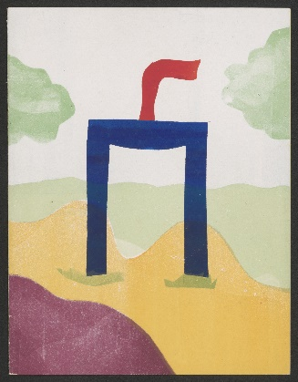 | 1.  Hendrik Nicolaas Werkman, voorblad van het boekje Bij het graf van den Nederlandschen onbekenden soldaat gevallen in de Meidagen 1940, 1942, Groninger Museum, schenking mevr. M.C. Werkman - van Leeuwen, beeld: Groninger Archieven
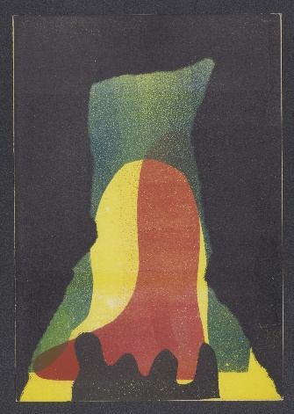 | 2.  Hendrik Nicolaas Werkman, voorblad van het boekje De grot, 1943, Groninger Museum, schenking Stichting H.N. Werkman, beeld: Groninger Archieven
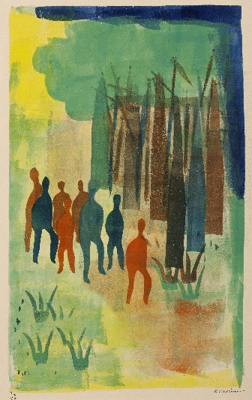 | 3.  Hendrik Nicolaas Werkman, Chassidische legenden I, eerste suite – De kinderen in het bos, 1942, Groninger Museum, foto: Marten de Leeuw
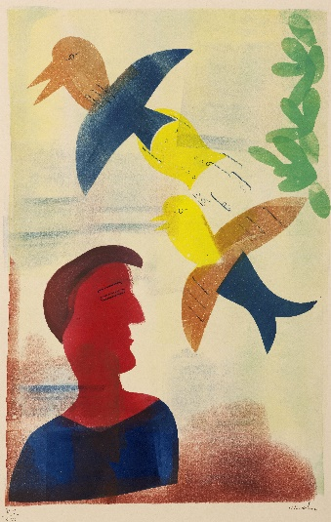 | 4.  Hendrik Nicolaas Werkman, Chassidische legenden II, tweede suite – De taal der vogelen, 1943, Groninger Museum, foto: Marten de Leeuw

